
Γενική Διεύθυνση Οργάνωσης και
Σχεδιασμού Αγοράς Υπηρεσιών Υγείας
Δ/νση: Στρατηγικού Σχεδιασμού
Τμήμα: Επιχειρησιακού Σχεδιασμού και
Αναπτυξιακών Έργων
Ταχ. Δ/νση: Αποστόλου Παύλου 12,
15123 Μαρούσι

Μαρούσι, 26/07/2018

ΑΝΑΚΟΙΝΩΣΗ

Θέμα: Σχετικά με την καταχώρηση των ασθενών στο μητρώο περιτοναϊκής κάθαρσης.

Σας ενημερώνουμε ότι ο ΕΟΠΥΥ, προχώρησε στη δημιουργία ηλεκτρονικής εφαρμογής στην οποία θα γίνεται η καταγραφή των ασθενών περιτοναϊκής κάθαρσης. Στην εφαρμογή θα πρέπει να εγγραφούν από τους θεράποντες ιατρούς τους οι ασθενείς που κάνουν περιτοναϊκή κάθαρση.
Συγκεκριμένα ο πιστοποιημένος στο μητρώο του ΕΟΠΥΥ νεφρολόγος, της μονάδας περιτοναϊκής κάθαρσης, με τους ίδιους κωδικούς που χρησιμοποιεί για την έκδοση γνωματεύσεων εισέρχεται στην ιστοσελίδα μας www.eopyy.gov.gr στο πεδίο «ΕΠΑΓΓΕΛΜΑΤΙΕΣ» --- «ΗΛΕΚΤΡΟΝΙΚΕΣ ΥΠΗΡΕΣΙΕΣ ΠΑΡΟΧΩΝ ΥΓΕΙΑΣ» --- «Μητρώο Περιτοναϊκής Κάθαρσης» και εν συνεχεία ακολουθεί τις συνημμένες οδηγίες για την καταχώρηση του ασθενούς στο μητρώο.
Όταν ένας ιατρός προσπαθήσει να δημιουργήσει νέο φάκελο ασθενή, θα ενημερώνεται από το σύστημα αν είναι ήδη καταχωρημένος η όχι.
Η ανωτέρω διαδικασία είναι υποχρεωτική, καθώς σε περίπτωση που ο ασθενής/ασφαλισμένος δεν είναι καταχωρημένος στο μητρώο τότε δεν θα δύναται να εκδοθεί γνωμάτευση διαλυμάτων και εξαρτημάτων περιτοναϊκής κάθαρσης και εν συνεχεία να αποδίδεται η δαπάνη.
Αναφορικά με τεχνικά προβλήματα που πιθανόν προκύψουν παρακαλούμε όπως απευθυνθείτε στο eopyynet.registries@eopyy.gov.gr, ενώ για άλλες παρατηρήσεις ή ζητήματα που αφορούν τη διαδικασία απευθυνθείτε στο Τμήμα Επιχειρησιακού Σχεδιασμού και Αναπτυξιακών Έργων στο d8.t5@eopyy.gov.gr.
Προς περαιτέρω ενημέρωσή σας, επισυνάπτουμε τις Οδηγίες χρήσης της εφαρμογής του Μητρώου Ασθενών Περιτοναϊκής Κάθαρσης.
Το μητρώο θα τεθεί σε εφαρμογή από 30/7/2018.

Ο Δ/ντης Στρατηγικού Σχεδιασμού
Θ. Ρηγάτος


Οδηγίες χρήσης εφαρμογής Ε.Ο.Π.Υ.Υ - Μητρώο Περιτοναϊκής Κάθαρσης για Νεφρολόγους

Version 0.0.1
23/05/2018

Είσοδος στο σύστημα

Με την επιτυχή είσοδο στο σύστημα με τα στοιχεία από το σύστημα του ΕΚΠΥ, μέσω της σελίδας της εισόδου (Εικόνα 1) ο χρήστης μεταφέρεται στην κεντρική οθόνη που αντιστοιχεί στον ρόλο του Ιατρού με ειδικότητα νεφρολόγου, όπου περιλαμβάνει τις παρακάτω ενέργειες:
- Αλλαγή Κωδικού / Αποσύνδεση
- Δημιουργία / Επεξεργασία / Προβολή Ασθενή
- Αναζήτηση / Προβολή Ιατρικού Φακέλου Ασθενή
- Προφίλ
- Επικοινωνία

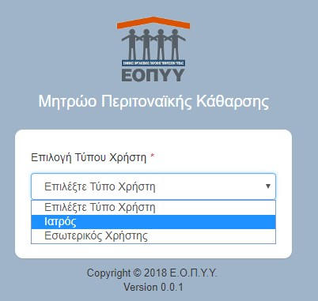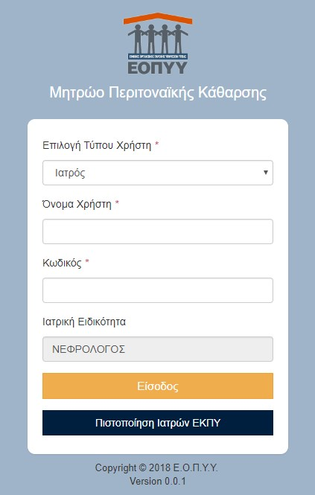

Εικόνα 1 Είσοδος στο σύστημα

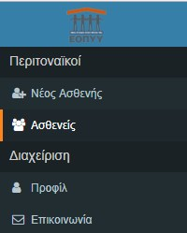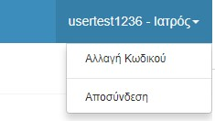

Εικόνα 2 Ενέργειες Ιατρού
2. Αλλαγή Κωδικού / Αποσύνδεση
Σύμφωνα με την (Εικόνα 2) πατώντας «Αλλαγή Κωδικού» αναδύεται ένα παράθυρο, στο οποίο ο χρήστης ακολουθώντας τις οδηγίες αλλάζει τον κωδικό του (Εικόνα 3). Επίσης, πατώντας «Αποσύνδεση» ο χρήστης αποσυνδέεται με επιτυχία και οδηγείται στην σελίδα εισόδου για να πληκτρολογήσει ξανά τα στοιχεία του.
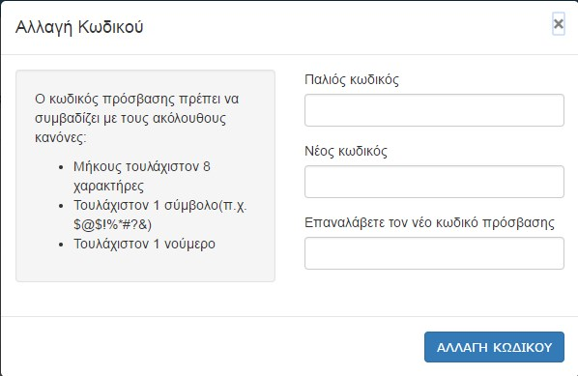

Εικόνα 3 Φόρμα αλλαγής κωδικού

3. Δημιουργία / Επεξεργασία / Προβολή Ασθενή
Παρακάτω παρατίθενται τα βήματα που ακολουθεί ο χρήστης:
Μενού → Περιτοναϊκοί → Νέος Ασθενής
• Βήμα 1: Αναζητεί με βάση το ΑΜΚΑ του ασθενή και οδηγείται σε φόρμα προ συμπληρωμένη, αν βρεθεί ο ασθενής στο σύστημα της ΗΔΙΚΑ «Μητρώο ΑΜΚΑ».
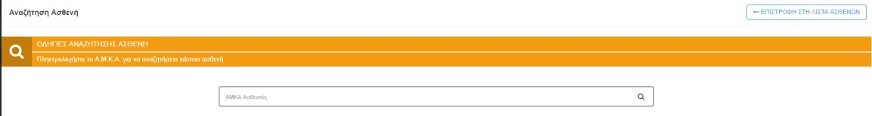

Εικόνα 4 Αναζήτηση με βάση το ΑΜΚΑ του ασθενή

• Βήμα 2: Έλεγχος στοιχείων και αποθήκευση. Σε αυτό το βήμα, ο χρήστης πρέπει υποχρεωτικά να τσεκάρει την επιλογή «Ο ασθενής ενημερώθηκε και κατόπιν της συγκατάθεσης του δημιούργησα το φάκελό του στο μητρώο Περιτοναϊκής κάθαρσης», η οποία βρίσκεται στο τέλος της φόρμας. Η συγκεκριμένη επιλογή δηλώνει/επιβεβαιώνει την συναίνεση του ασθενή για την εγγραφή του στο μητρώο περιτοναϊκής κάθαρσης. Επίσης, καλείται να εκτυπώσει το πρότυπο έγγραφο συναίνεσης πατώντας την επιλογή «Κατεβάστε την Υπεύθυνη Δήλωση», ώστε ο ασθενής να το υπογράψει και να το καταχωρήσει στο αρχείο της μονάδας περιτοναϊκής κάθαρσης.
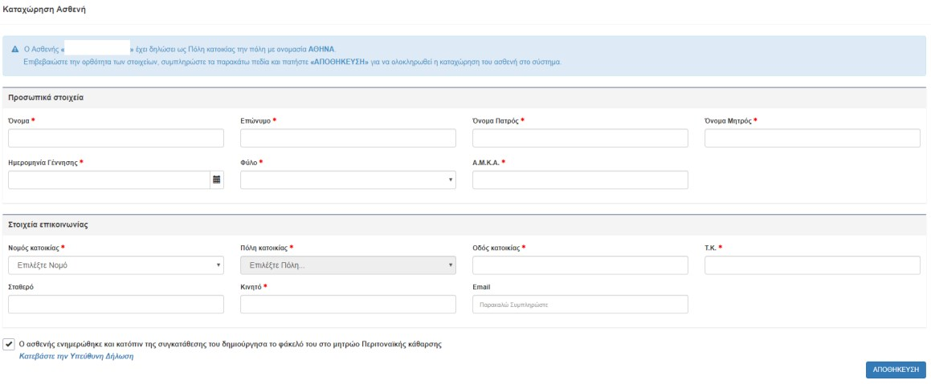

Εικόνα 5 Φόρμα συμπλήρωσης στοιχείων ασθενή

• Βήμα 3: Από το προηγούμενο βήμα οδηγείται σε οθόνη προβολής όπου έχει τη δυνατότητα να:
- προβάλει τα πλήρη στοιχεία του ασθενή που καταχωρήθηκαν o επεξεργαστεί τα στοιχεία του ασθενή (ίδια φόρμα όπως και της δημιουργίας)
- προβάλει τον Ιατρικό Φάκελο του ασθενή (Θα αναλυθεί παρακάτω) o εξάγει σε PDF τα στοιχεία του ασθενή
- επιστρέψει στη λίστα των ασθενών (Θα αναλυθεί παρακάτω)
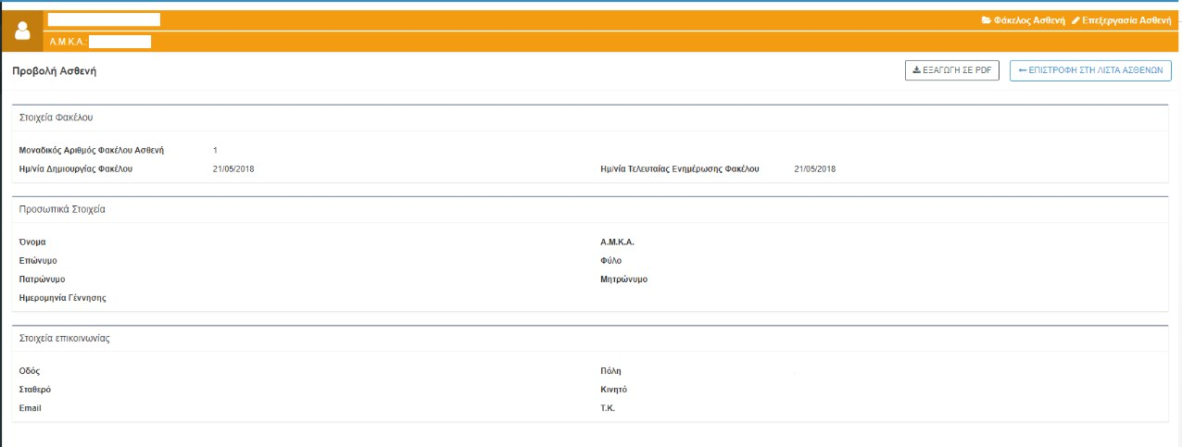

Εικόνα 6 Πλήρη στοιχεία ασθενή

4. Αναζήτηση / Προβολή Ιατρικού Φακέλου Ασθενή
Παρακάτω παρατίθενται τα βήματα που ακολουθεί ο χρήστης:
Μενού → Περιτοναϊκοί → Ασθενείς
• Βήμα 1: Ο χρήστης αναζητεί υποχρεωτικά με ένα από τα τρία φίλτρα Α.Μ.Κ.Α., Επώνυμο, Όνομα και έχει τις εξής δυνατότητες:
- Προβολή Πλήρη Στοιχείων Ασθενή με το κουμπί (ίδιο με την προηγούμενη ενότητα)
- Επεξεργασία Στοιχείων Ασθενή με το κουμπί (ίδιο με την προηγούμενη ενότητα)
- Προβολή Ιατρικού Φακέλου Ασθενή με το κουμπί o Εξαγωγή σε Excel με το κουμπί 
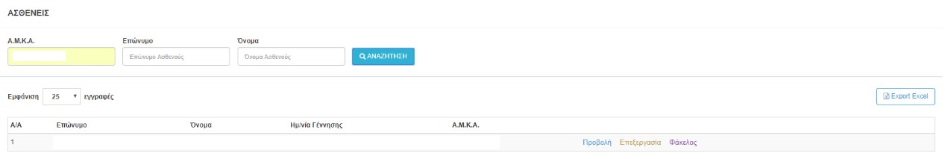

Εικόνα 7 Αναζήτηση Ασθενών

• Βήμα 2: Προβολή Ιατρικού Φακέλου Ασθενή με το κουμπί και ανακατεύθυνση σε νέα οθόνη, από την οποία ο χρήστης βλέπει:
- Τα Χαρακτηριστικά Νόσου
- Χορηγούμενα Αναλώσιμα, τα οποία ενημερώνονται αυτόματα από την εφαρμογή εκτελέσεων του edapy
- Κουμπιά με τα οποία μπορεί να προβάλει / επεξεργαστεί τον Ασθενή
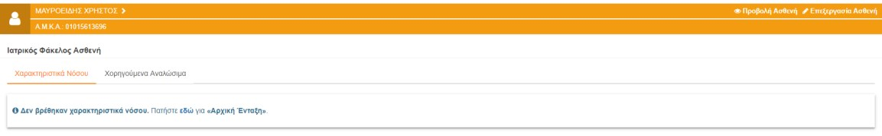

Εικόνα 8 Ιατρικός Φάκελος Ασθενή

• Βήμα 3: Αρχική Ένταξη του Ασθενή, πατώντας το link «εδώ» όπως φαίνεται στην (Εικόνα 8). Εδώ αναδύεται φόρμα συμπλήρωσης κενών στοιχείων.
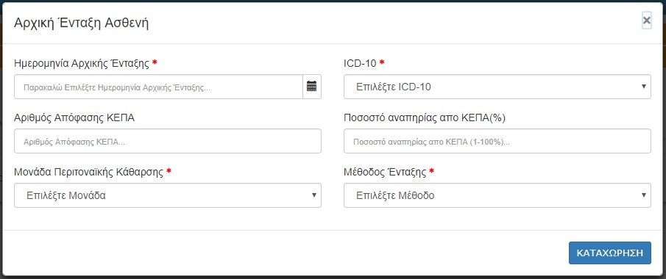

Εικόνα 9 Φόρμα Συμπλήρωσης Στοιχείων Αρχικής Ένταξης
• Βήμα 4: Καταχώρηση Ένταξης και εμφάνιση στοιχείων.

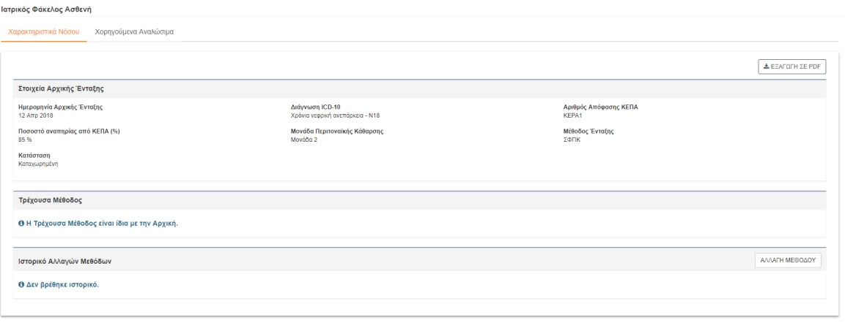
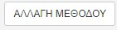
Βήμα 5: Ο χρήστης μπορεί να αλλάξει τη μέθοδο με το κουμπί . Κάθε φορά που αλλάζει μέθοδο πρέπει να είναι διαφορετική από την προηγούμενη. Επίσης, για να μπορεί να αλλάξει μέθοδο η προηγούμενη πρέπει να είναι σε κατάσταση «Οριστικής Καταχώρησης» ή «Ακυρωμένη». Σε κατάσταση «Πρόχειρη» ή «Προσωρινής Αποθήκευσης» ο χρήστης μπορεί να επεξεργαστεί την αλλαγή που έκανε στη μέθοδο. Επίσης μπορεί να την ακυρώσει οποιαδήποτε στιγμή.
•

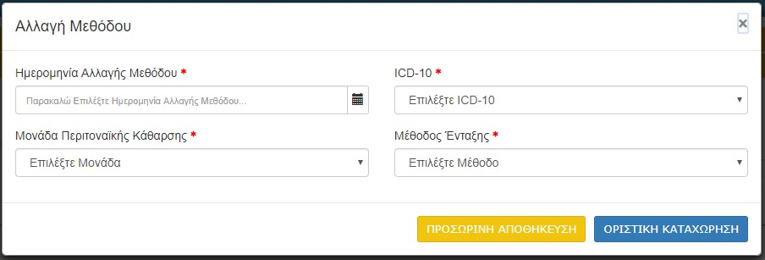

Εικόνα 10 Φόρμα Αλλαγής Μεθόδου
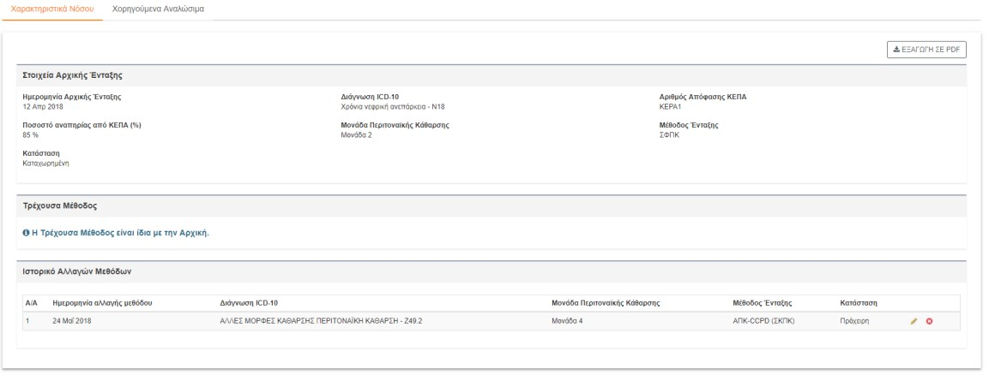

Εικόνα 11 Αποτέλεσμα αλλαγής μεθόδου με «Προσωρινή Αποθήκευση»
• Βήμα 6: Όταν ο χρήστης καταχωρήσει οριστικά την Αλλαγή της Μεθόδου (Βλέπε Εικόνα 10) τότε αλλάζει η Τρέχουσα Μέθοδος και είτε μπορεί να την ακυρώσει είτε μπορεί να προσθέσει και άλλες εγγραφές στο ιστορικό όπως αναλύθηκε στο Βήμα
5σ.
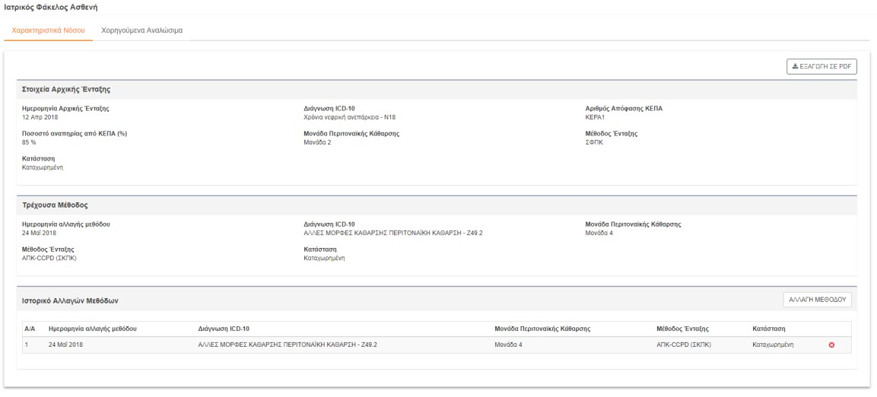

Εικόνα 12 Ιστορικό Χαρακτηριστικών Νόσου
Βήμα 7: Πληροφοριακά μπορεί να «Εξάγει σε PDF» βασικά στοιχεία του Ασθενή και την
τρέχουσα μέθοδο πατώντας το κουμπί.

5. Προφίλ
Ο χρήστης πατώντας στο μενού πλοήγησης Διαχείριση → Προφίλ μεταφέρεται στην φόρμα αλλαγής των προσωπικών στοιχείων του. Ο χρήστης καλείται να συμπληρώσει όλα τα υποχρεωτικά πεδία της ενότητας «ΤΑ ΣΤΟΙΧΕΙΑ ΜΟΥ» και να πατήσει το κουμπί «ΥΠΟΒΟΛΗ» για να ολοκληρωθεί η αποθήκευση των στοιχείων. Στα πεδία που αφορούν τα τηλέφωνα επικοινωνίας επιτρέπονται μόνο αριθμητικοί χαρακτήρες, και στην ημερομηνία και το email ελέγχεται η εγκυρότητά τους. Το πεδίο Ειδικότητα θα είναι πάντα προ συμπληρωμένο ως «Νεφρολόγος» και δεν θα μπορεί να επεξεργαστεί.
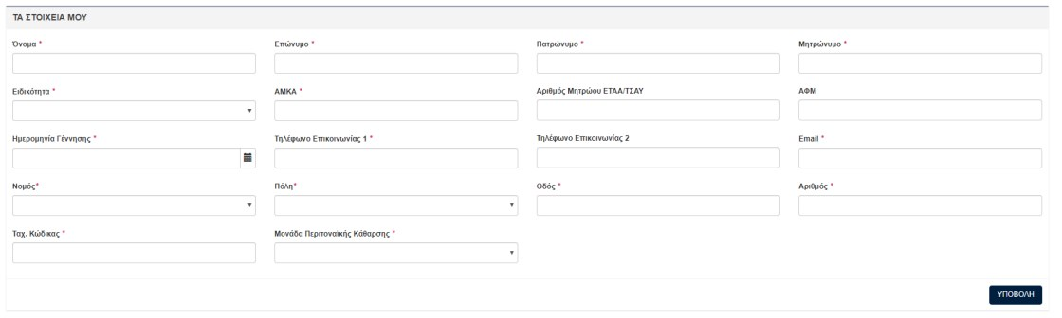

Εικόνα 13 Στοιχεία Ιατρού

6. Επικοινωνία
Ο χρήστης πατώντας στο μενού πλοήγησης Διαχείριση → Επικοινωνία μεταφέρεται στην φόρμα επικοινωνίας. Έχει την δυνατότητα αποστολής email στον κεντρικό διαχειριστή συμπληρώνοντας υποχρεωτικά :
- Όνομα
- Τηλέφωνο Επικοινωνίας
- Email
- Μήνυμα
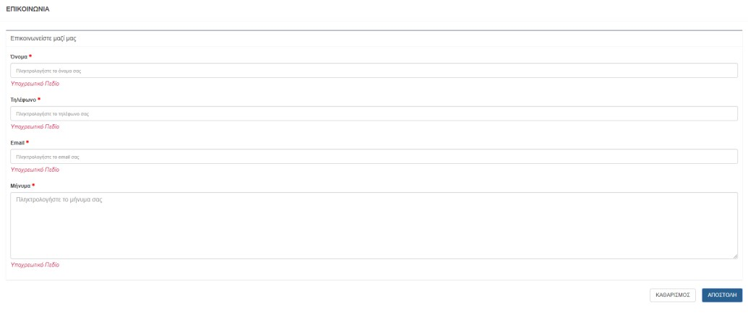

Εικόνα 14 Φόρμα Επικοινωνίας

7. Οδηγίες Χρήσης

Ο χρήστης πατώντας στο μενού πλοήγησης Διαχείριση → Οδηγίες Χρήσης έχει την δυνατότητα προβολής / λήψης, σε pdf μορφή, του εγχειριδίου οδηγιών χρήσης της εφαρμογής.

